中華民國107年10月
FlipRobot 雲平台

網頁需求規格書 Ver.0.1

FlipRobot BU

目錄 (Table of Contents)

1. 簡介 (Introduction) 3
1.1. 專案名稱 (Project Title) 3
1.2. 專案組織架構 (Project Team) 3
1.3. 專案目的 (Purpose) 3
1.4. 專案目標 (Objectives) 3
2. 系統 (System) 15
2.1. 開發系統環境說明 (The System Development Environment) 15
2.2. 後台管理系統 () 15
2.2.1. 內容管理系統 () 18
2.2.2. 會員管理系統 () 18
2.2.3. 群組會員管理系統 () 18
2.2.4. 資料庫管理系統 () 18
2.2.5. 多媒體檔案管理系統 () 18
2.2.6. 郵件管理系統 () 18
2.2.7. 備份管理系統 () 18
2.2.8. 版本管理系統 () 18

2.3. 主系統架構 (System Structure) 16
2.4. 各部架構之流程及關係說明 () 17
2.5. 介面需求 (Interface Requirements) 18
2.5.1. 外部介面需求 (External Interface Requirements) 18
2.5.2. 內部介面需求 (Internal Interface Requirements) 18
2.6. 功能性需求 (Functional Requirements) 19
3. 工作排程 (To-Do List) 24
4. 接案簽核 () 24

簡介 (Introduction)

專案名稱 (Project Title)
「FlipRobot 雲平台」，以下簡稱「雲平台」。

專案組織架構 (Project Team)
1.2.1. 主PM：黃郁茹
1.2.2. 副PM：陳家宇
1.2.3. 分析師：趙嘉浩、黃郁茹、陳家宇
1.2.4. UI/UX：陳家宇
1.2.5. 前端：詹勳智
1.2.6. 後端：詹勳智

專案目的 (Purpose)
因應現在社會對於STEAM學習的廣大需求量，「FlipRobot」由教育出發，發展出與課程設計相輔相成的「翻轉機器人」。而「FlipRobot 雲平台」的主要目的在於提供「教師」及「學習玩家」這兩種身分在學習機器人及STEAM素養上的需求。其中，「教師」享有針對教學上的整套解決方案，內容包括：學具、課本、教師手冊、班級管理、師資培訓、認證考試及派師服務。而「學習玩家」的服務則包含：學具、小專題、等級制度、社群建立及分享。

專案目標 (Objectives)
為滿足上述之服務，雲平台需開發以下功能：
1.4.1. 網頁前端
1.4.1.1. 首頁
1.4.1.2. 翻轉學具(展示頁面)
1.4.1.3. 翻轉課程
1.4.1.3.1. 全部課程
1.4.1.3.1.1. 單一課程頁面
1.4.1.3.2. 認識課程
1.4.1.4. 雲工具
1.4.1.2.1. 運算思維工具
1.4.1.2.1.1. 單一工具頁面

1.4.1.2.1.2. 學習單工具
1.4.1.5. 學習玩家
1.4.1.2.1. 單一小專題頁面
1.4.1.6. 師培中心(展示頁面)
1.4.1.7. 知識庫(已用Gitbook呈現)
1.4.1.6. 登入/註冊
1.4.2. 網頁後端
1.4.2.1. 官方文章上架系統
1.4.2.1.1. 翻轉課程
1.4.2.1.2. 小專題
1.4.2.1.3. 部落格文章
1.4.2.1. 官方文章上架系統

1.4.3. 會員管理系統
1.4.1.2.1. 註冊管理系統
1.4.1.2.2. 帳號密碼管理系統
1.4.1.2.3. 會員資料管理系統
1.4.1.2.3.1. Code儲存空間管理系統
1.4.1.2.4. 權限管理系統
1.4.4. 群組會員管理系統
1.4.4.1. 群組權限管理系統
1.4.4.2. 群組層級管理系統
1.4.4.3. 群組郵件管理系統
1.4.4. 資料庫管理系統
1.4.2. 首頁

系統 (System)

開發系統環境說明 (The System Development Environment)
2.1.1. 伺服器端：node.js, php, python
2.1.2. 前端程式語言：HTML, JavaScript, CSS
2.1.3. 資料庫端：MySQL
2.1.4. 雲端服務平台：AWS

後台系統架構 (Back-End System Structure)
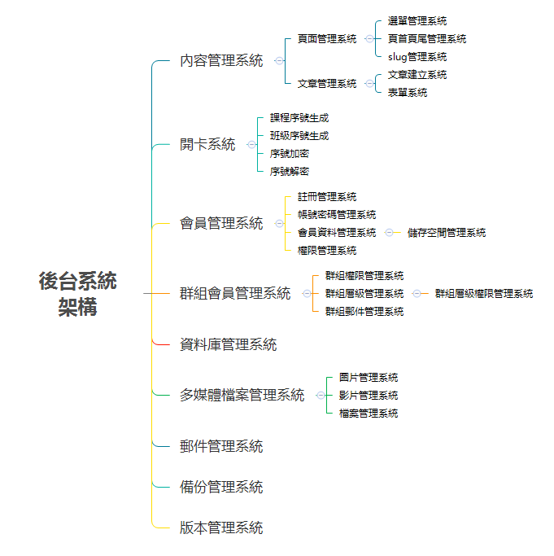

主系統架構 (System Structure)

分類 | 子分類 | 備註
會員 | 會員帳號 | - 會員帳號包含：教師帳號、學習玩家帳號，需設置不同權限。
會員 | Code儲存空間 | - 擁有教師帳號或學習玩家帳號者才能使用。
班級 | 班級管理 | - 功能包含：開班級、開課程，以上功能須以序號開啟。
班級 | 評分系統 | - 須進行學期總成績之計算，並限定在資料庫存入的條件。
班級 | 學習紀錄 | - 檔案格式為：.log。  - 存取條件：(1) 已登入之帳號 (2) 在使用雲工具時選擇特定 topic 之帳號。  - 此版本不須開發轉換給使用者看的分析圖表。
課程 | 翻轉課程 | - 課程依「學齡級數」、「學程識別碼」、「學程主題」分類，例：Level 3 SA1 Topic 1。
課程 | 翻轉課程討論區 | - 僅供已解鎖課程之教師帳號瀏覽及使用。
課程 | Category | - 由官方設計的分類項目，目的為方便使用者對照小專題與翻轉課程之間的程度。  - Category依「學齡級數」、「特色」做大分類，例「Level 3」、「超音波感應器」。
社群 | 小專題 | - 目前版本由官方發布小專題內容，教師及學習玩家帳號僅能瀏覽、下載code、點讚、收藏、留言。
社群 | 小專題討論區 | - 僅供已登入之教師及學習玩家帳號使用。
社群 | Tag | - 官方應制定自己的tag創建規則，而教師及學習玩家則無創建規則，但須符合小專題發文規範。

各部架構流程圖 (System Structure)
2.4.1. 註冊/登入流程圖 ()
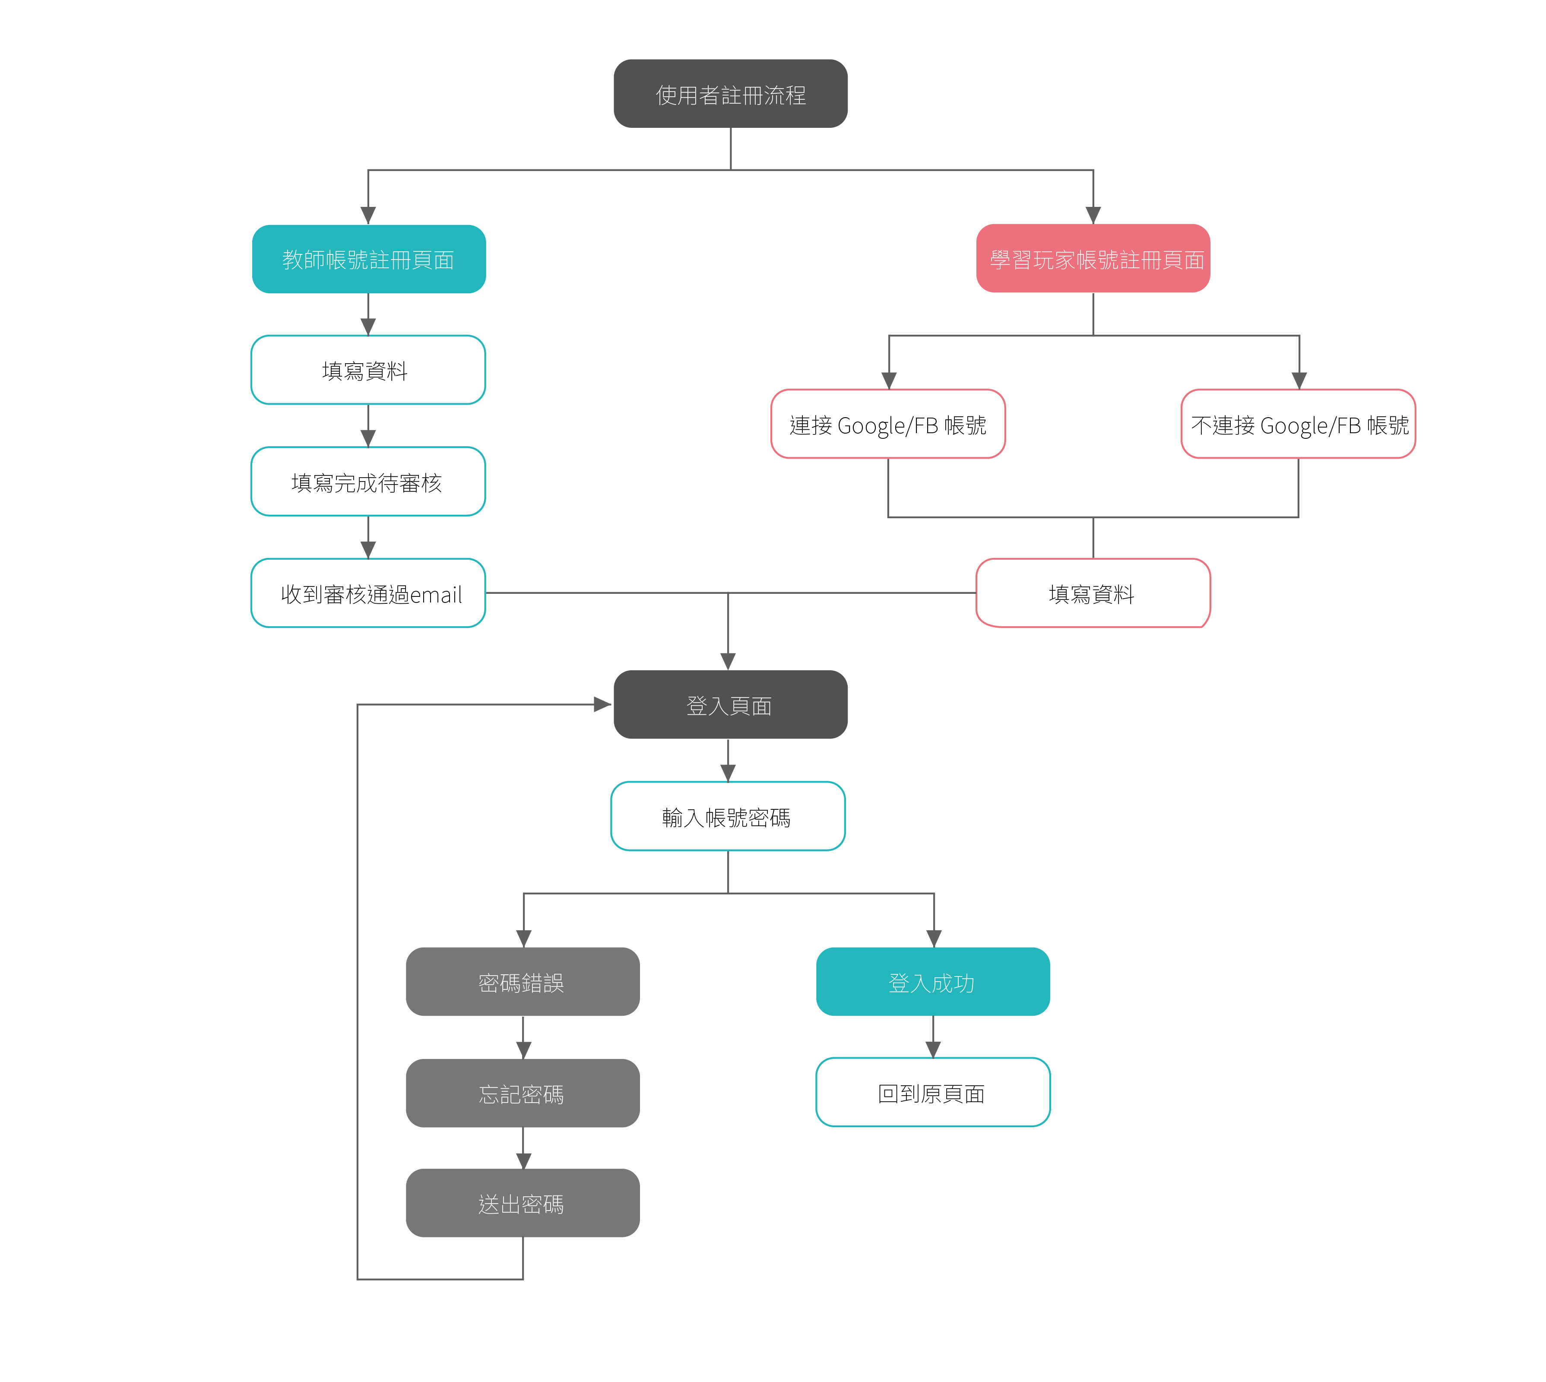
2.4.2. 流程圖 ()
2.4.3. 流程圖 ()

介面需求 (Interface Requirements)
2.5.1. 外部介面需求 (External Interface Requirements)

各部架構之流程及關係說明 ()
為滿足上述之服務，雲平台需開發以下功能：

泛指所有非教師身分，想學習機器人、STEAM素養、科技的人，包括：學生及一般人。
班級管理：功能包括開班及開課程。
小專題：專案式的學習內容，由官方提供，完全免費。日後將開啟「教師」及「學習玩家」帳號之發文權限。
等級制度：像電玩遊戲式的玩家等級，在學習小專題中獲得星等以給使用者成就感，並進而建立起雲平台之社群。

